##### 6.1.3.4. POLÍTICA LOCAL, 11 JUNHO 2007 41.

Houve festa na vizinha Maia neste fim de semana. Aliás, desde as Festas do Divino que ainda não pararam, todas as noites há foguetes e barulho até altas horas, num dia destes já eram duas da manhã e os foguetes ainda estralejavam, contrariamente às normas europeia e portuguesas relativamente à poluição sonora.

Adiante, quando fomos à Maia (íamos à farmácia buscar pensos de nicotina pois a minha mulher vai tentar, mais uma vez, deixar de fumar) vimos em animada conversa com alguns populares, o Presidente da Câmara da Ribeira Grande que viera de manhã com o Governo Regional inaugurar um caminho rural (da Grota dos Vimes) com 600 m. e não vai dar a lado nenhum, mas permite acesso a propriedades de nove agricultores locais numa zona sobranceira ao mar (veja-se a imagem). Sabemos quão importante é para a agricultura local (a maioria dos votantes na costa norte) a existência de caminhos rurais, mas não exorbitemos. Além de obrigarem o legislativo a deslocar-se à Lombinha da Maia onde se situa a nova artéria asfaltada, mais de um ano depois de ter sido aberta ao trânsito, lá plantaram uma lápide num pedestal a assinalar a inauguração. As gerações vindouras vão ali parar, tipo romagem, homenagear o grande homem que descerrou tão inútil placa.

Esta mania dos governantes portugueses porem lápides em tudo o que é sítio para assinalarem a passagem tem origens históricas antiquíssimas: os padrões das Descobertas como a versão majestosa da Torre de Belém. Existem também em versão mais comum para exportação como este em Cannon Hill, Warrnambool, Estado de Vitória (na Austrália) a marcar o local onde as naus de Cristóvam de Mendonça terão chegado entre 1522 e a cuja inauguração assisti, sem que lá tenha ficado na lápide quem foi o ministro que a inaugurou...

De acordo com a versão mais popular da história contada pelo primeiro colono Hugh Donnelly, em 1836, baleeiros de regresso a Port Fairy – a 25 quilómetros de Warrnambool – avistaram na Baía de Armstrong, "destroços antigos de mogno” nas dunas de areia. Como era de mogno e só os portugueses tinham esse tipo de caravela a lenda surgiu, teriam os portugueses visitado a Austrália antes do Capitão Cook? A história ou estória ganhou tanta popularidade que em 1992 o governo de Vitória ofereceu 250 mil AUD$ para quem achasse os destroços do navio. A cidade também ‘adotou’ a lenda e hoje parte do movimento turístico local é baseado no mítico Mahogany Ship. Se visitar Warrnambool pode caminhar pelo Mahogany Ship Walking Track, visitar a exposição sobre a caravela no museu marítimo, ficar no Mahogany Motel, passar pelo conjunto residencial Mahogany Gardens ou mesmo visitar a De Lemos Court, rua que recebeu o nome do criador do Festival Português de Warrnambool, Dr Carlos Pereira de Lemos, durante anos Cônsul Honorário de Portugal. O Comendador, 94 anos, diz "Gosto de olhar do topo do morro e imaginar as caravelas portuguesas".

Mas a principal atração do ponto de vista português, o Festival Português, que acontece a cada dois anos (e chega aos 30 anos em 2020) e o ‘padrão’, o grande obelisco que exploradores portugueses fincavam em terras conquistadas. Com o escudo português, o padrão está no topo do morro Canon Hill com vista para a baía de Warrnambool. E nunca esqueço a grata honra de estar presente em 1990 no descerramento do Padrão.

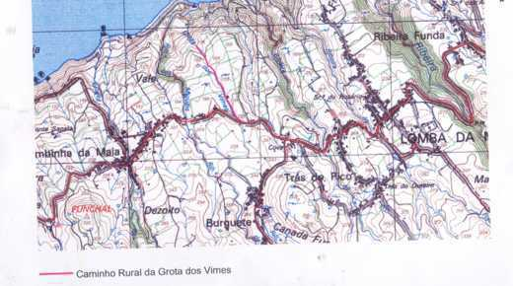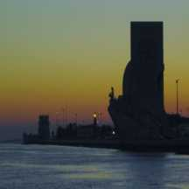 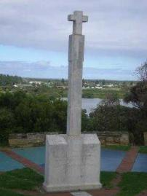

25th February 1990

. 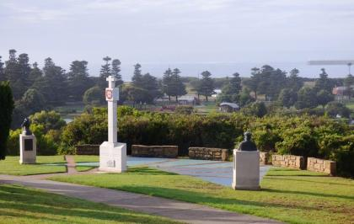padrão em Cannon Hill, Warrnambool, Vic

